TAJNE PORUKE

MALI KRIPTOGRAFI

Postoje informacije koje rado dijelimo s drugima i one koje možemo reći samo osobama
kojima vjerujemo. Razmisli:
- Zašto nije dobro da stranac zna kada nitko nije kod kuće?
- Zašto ne bi bilo dobro da netko zna PIN bankovne kartice?
- Zašto ne bi bilo dobro da netko nađe ključ automobila tvojih roditelja?
- Kako bi se osjećao da netko pročita poruke na tvom mobitelu?
Da bi se sačuvala tajnost poruka od ljudi kojima one nisu namijenjene, poruke se mogu šifrirati. Načini šifriranja poruka su različiti:

- ZAMJENA SLOVA BROJEVIMA

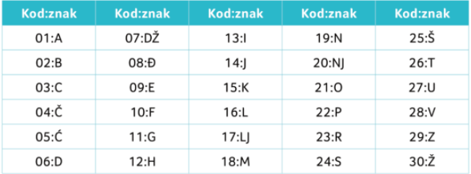

Ovakvim sustavom šifriranja riječ INFORMATIKA glasit će 1319102123180126131501.

I | N | F | O | R | M | A | T | I | K | A
13 | 19 | 10 | 21 | 23 | 18 | 01 | 26 | 13 | 15 | 01

- OBRNUTA ABECEDA

Ovakvim sustavom šifriranja riječ INFORMATIKA glasit će MHOFĐIŽĆMLŽ.

I | N | F | O | R | M | A | T | I | K | A
M | H | O | F | Đ | I | Ž | Ć | M | L | Ž

- PIGPEN ŠIFRA – ZAMJENA SLOVA ODJELJCIMA

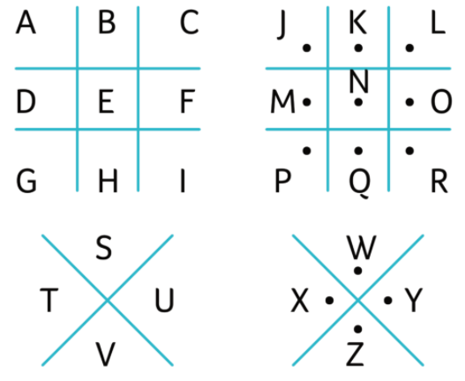

Ovakvim sustavom šifriranja riječ JUTRO bit će .

- MORSEOVI ZNAKOVI
Zapravo su svjetlosni signali. Točkice predstavljaju kratak, a crte dulji svjetlosni signal.
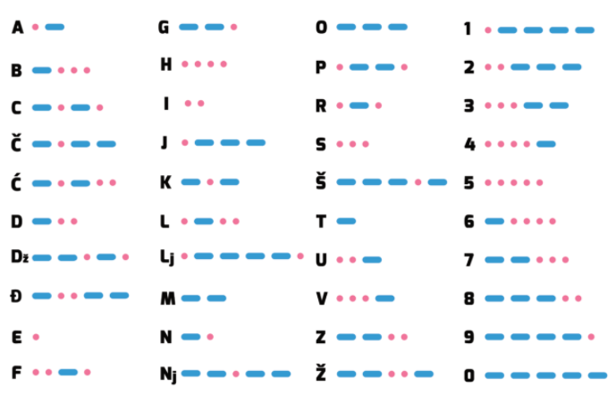

Internetom svakodnevno kruži mnogo informacija. Neke od njih su jako važne (npr. informacije koje šalje banka, vojska ili policija) i važno je da ne dođu do pogrešnih ljudi. Zato se važne informacije kriptiraju (šifriraju) i ostaju tajna svima kojima nisu namijenjene, a pravo značenje znaju samo pošiljatelj i primatelj.

